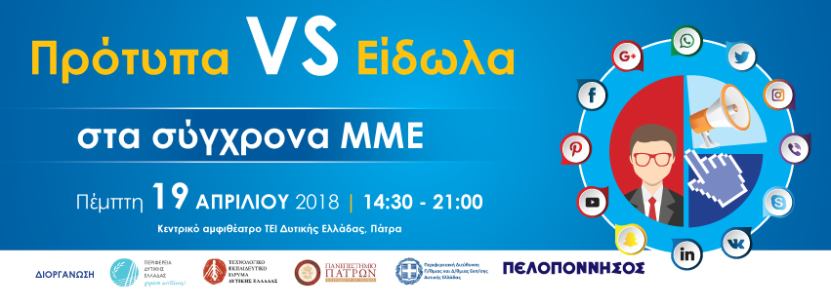

ΠΡΟΓΡΑΜΜΑ ΗΜΕΡΙΔΑΣ

14:30 - 15:00 | Προσέλευση – Εγγραφές στα Workshops
1^{η} Ενότητα : WORKSHOPS
15:00 – 17:00 | Έναρξη Εργασιών Workshops
Work Shop 1
«Η σύγχρονη μορφή ενημέρωσης μέσα από τον Διαδίκτυο και οι επιδράσεις της στην κοινωνία»
Συντονιστής: Πάνος Σόμπολος, Δημοσιογράφος
Work Shop 2
«Τα σημερινά είδωλα ποια χαρακτηριστικά έχουν και ποιες επιδράσεις ασκούν στους νέους»
Συντονιστής: Νατάσα Ράγιου, Δημοσιογράφος
Work Shop 3
«Η σημασία των προτύπων στις μέρες και ο τρόπος προβολής τους από τα ΜΜΕ»
Συντονιστής: εκπρόσωπος ΕΣΗΕΠΗΝ
Work Shop 4
«Θύματα διαδικτυακών ενεργειών»: πρόληψη και βέλτιστες πρακτικές
Συντονιστής: Βασίλης Παπακώστας, Υποδιευθυντής της Διεύθυνσης Δίωξης Ηλεκτρονικού Εγκλήματος, Αστυνομικός Υποδιευθυντής

Work Shop 5
«Χρήση μέσων διαδικτύων και επιρροές ακτινοβολίας στον ανθρώπινο οργανισμό»
Συντονιστής: Δρ Κωνσταντίνος Κουτσογιάννης, Αναπληρωτής Καθηγητής Ιατρικής Φυσικής, Διευθυντής Εργαστηρίου Υγειο-Φυσικής & Υπολογιστικής Νοημοσύνης, ΤΕΙ Δυτικής Ελλάδος

17:00 – 17:30 | Coffee break
2^{η} Ενότητα : Κεντρική Εκδήλωση
17:30 – 17:50 | Χαιρετισμοί
17:50 – 19:30 | Εισηγήσεις  Συντονισμός: Μαρίνα Ριζογιάννη δημοσιογράφος
Παρουσιάσεις Εργασιών Workshops

Πάνελ ομιλητών : Πάνος Σόμπολος
Νατάσα Ράγιου
Δημοσιογράφος
Βασιλης Παπακώστας
Κωνσταντίνος Κουτσιογιάννης
19:30 – 20:00 | Κεντρική Ομιλία
«ΜΜΕ και Διαφθορά»
Γιάννης Πανούσης Καθηγητής Εγκληματολογίας
20:00 – 20:15 | Συνέντευξη / Ομιλία  Συνέντευξη : Νατάσσα Ράγιου, δημοσιογράφος
Βιωματική εμπειρία
Λούκας Γιώρκας, Τραγουδιστής
20:15 – 20:30 | Συμπεράσματα
20:30 | Λήξη Εργασιών

